Конспект интегрированного занятия
в старшей группе по формированию целостной картины мира

«Круговорот воды в природе»

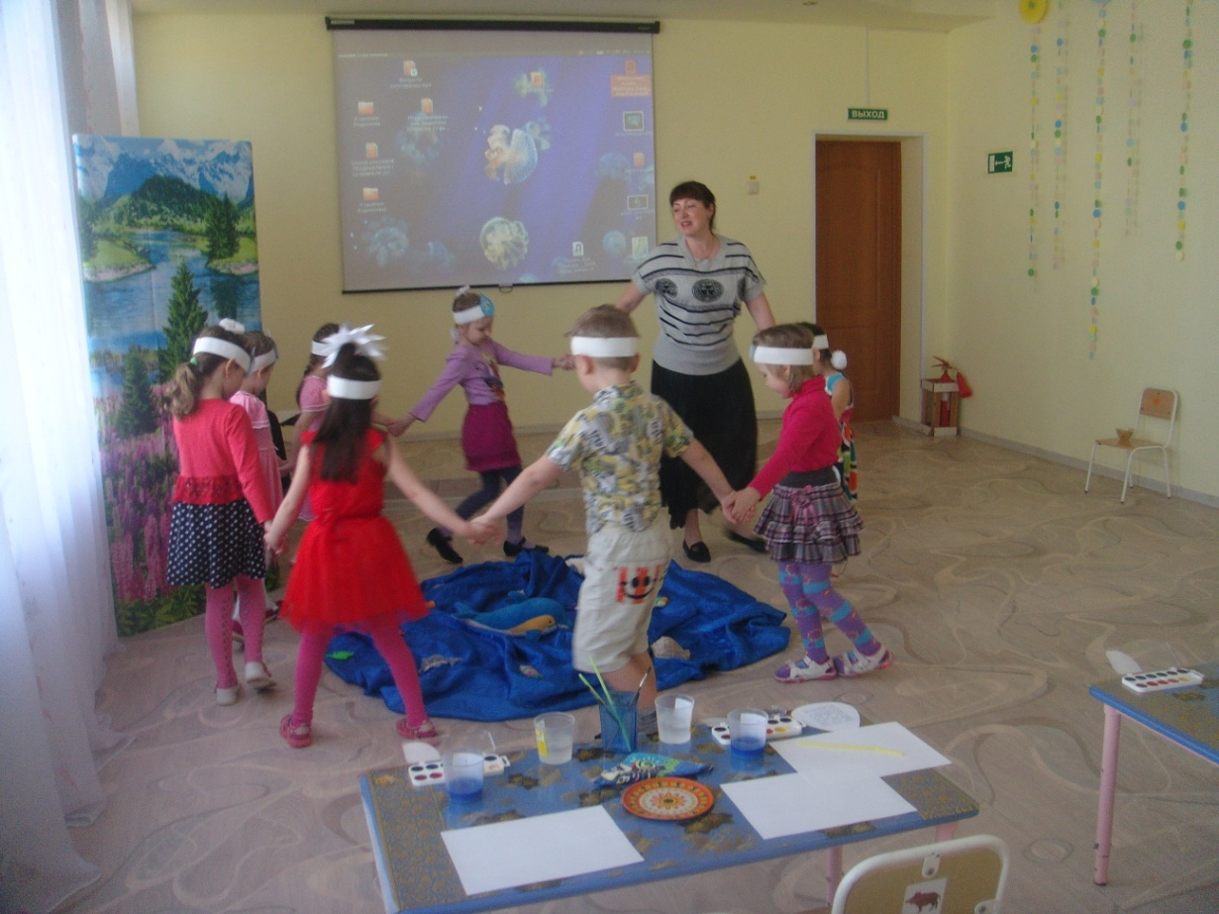

Воспитатель МБДОУ № 17 «Звездочка»
городского округа Большой Камень
Приморского края
Родионова Елена Викторовна

2016
Цель: Дать детям представление о круговороте воды в природе. Создать целостное представление о воде, как о природном явлении. Уточнить представление детей о значимости воды в жизни человека, в природе. Формировать навыки рассуждения, умение делать выводы. Учить детей рисовать нетрадиционным приемом рисования(рисование мыльными пузырями). Активизировать и обогащать словарь детей существительными, прилагательными и глаголами по теме. Воспитывать экологическую культуру, бережное отношение к воде.
Материал: макет «Круговорот воды в природе , сюжетные картинки «Охрана и бережное отношение к воде»
Ход занятия:
Дети стоят в кругу.
- Ребята, вытяните руки вперед ладошками вверх, и закройте глаза.
Воспитатель капает по капельки воды в ладошки детям.
- Что у вас на ладошках? (капелька воды)
- Правильно, это капельки воды. Кто же пришел к нам в гости , догадались? Давайте посмотрим на экран.
-Это озорник Капитошка пришел к нам в гости, он приглашает нас в путешествие в удивительное «Царство воды» Капитошка путешествует по всему свету, много чего видел интересного, много знает о воде. Своими знаниями он хотел бы поделиться с вами. Вы согласны? Тогда в путь.
-Ребята, скажите, кому нужна вода?
- Зачем нужна вода?
-Ребята , а давайте немножко по рассуждаем:
- Что будет если, вся вода исчезнет с земли…
- что будет, если вся пресная вода станет соленой…
-что будет ,если воду вынести на мороз…
-что будет если поставить кастрюлю с водой на огонь…

Когда первый космонавт Юрий Алексеевич Гагарин увидел из космоса землю, он назвал ее «голубой планетой» (рассматривание слайда планеты из космоса)
-как вы думаете почему?
-Большую часть земли занимает вода.
- Как называется вся вода на планете?
Где в природе мы можем увидеть воду?
- Я предлагаю вам послушать звуки воды.
(звук ручья)
-в ручье.
(шум моря)
- в море.
(шум водопада)
В водопаде.
-Ребята а мы знаем стихи о воде, давайте расскажем их Капитошке.
Вы слыхали о воде,
Говорят она везде!
Вы в пруду ее найдете, и в сыром лесном болоте.
В луже в море ,океане,
И в водопроводном кране.
Как сосулька замерзает
В лес туманом заползает.
Растворяет сахар в чае,
мы ее не замечаем.
Мы привыкли что вода –
Наша спутница всегда.
Без нее нам не умыться,
Не наесться, не напиться:
Смею вам я доложить:
Без воды нам не прожить.

-Ребята, кто скажет, как называется наш край, (приморский)
-Почему его так называют? (берега омываются морем)
- Как называется море, которое омывает берега приморского края? (японское)
- Какая вода в море и океане? (соленая)
-какая вода в реке, озере, пруду? (пресная)

-Ребята посмотрите, Капитошка хочет с нами поиграть.
Физкультминутка «У моря»
Мы вдоль моря погуляем,
Здесь у моря мы вдохнем.
Руки в стороны расправим,
Сядем, встанем, отдохнем.
Чудеса у нас вокруг,
дети спряталисья вдруг.
А потом все дружно встали,
и в ладоши хлопать стали.
Хорошо мы погуляли
И несколько не устали.
-Ребята давайте Капетошки покажем, как же вода попадает на небо.
Капельки воды находятся повсюду, в реке, в озере, в море, и даже в воздухе присутствуют капельки воды. Свое путешествие капельки воды начинают с восходом солнца. Солнце пригревает, они становятся легкими и поднимаются вверх с земли, с поверхности рек, океанов, морей. на небе капельки воды собираются вместе, и образуют тучи. Когда воды в туче становиться слишком много, что происходит, как вы думаете (идет дождь). Вода возвращается на землю в виде дождя, и снова попадает в моря, реки, океаны.
Это называется «круговорот воды в природе»
-а сейчас я предлагаю вам превратиться в капельки воды.
(дети надевают шапочки-капельки)
-вы волшебные капельки, вы пролились на землю дождем , напоили землю, деревья ,цветы. Попрыгали, поиграли и потекли веселыми ручейками, а куда впадают все ручейки в море. Поплавали капельки и вспомнили, что мама тучка наказывала им вернуться домой. Пригрело солнышко. Стали капельки легкими, потянулись в верх и испарились под лучами солнца. Они вернулись к маме тучке. Я буду ваша мама тучка, собирайтесь скорей ко мне мои капельки.
-Ребята, посмотрите вас капелек так много, а Капитошка один, смотрите он загрустил, а может мы поможем ему. Давайте нарисуем ему друзей, и ему тоже будет весело с ними. Присаживайтесь за столы.
-Я предлагаю нарисовать друга для Капитошки с помощью мыльных пузырей. Для этого опустите коктельную трубочку в раствор, взболтайте раствор, а затем не вынимая из раствора трубочку, подуть в нее, что бы раствор начал пузыриться. Когда появиться достаточно пузырей, берем лист бумаги и прикладываем. Отпечаток и будет нашим другом Капитошки, вам останется дорисовать глаза, рот, нос, можно нарисовать ноги и руки.
Посмотри Капитошка сколько у тебя друзей, теперь тебе точно не будет скучно. Спасибо ребята вам за помощь.
-Ребята, кто скажет, откуда береться вода в кране?
Человек направляет воду по трубам и она проделывает большой путь пока попадет к нам домой. Ребята, а можно пить воду из крана?
Что нужно сделать ?
В быту каждого есть кувшин фильтр или даже очистительная станция, только маленькая, и только очистив воду можно, ее употреблять.
-Ребята у нас на земле так много воды, а должны ли мы ее беречь?
- У меня есть карточки-символы, Давайте всем расскажем как мы должны беречь и охранят водные ресурсы.
(работа с карточками )
- не лить зря воду;
- не открывать сильно кран;
- не мыть машины в речках;
- не загрязнять моря, реки;
- не вылавливать много рыбы;
- не сливать с заводов отходы;
- не допускать разлив нефти с судов;
- уборка мусора с берегов рек, озер, морей.

Воду нужно уважать –
Это должен каждый знать!
Совершенно не секрет –
Без воды нам жизни нет!
Ни умыться, ни напиться.
И не сможем насладиться,
Ни природой, ни пейзажам.
Без воды угаснет каждый.

Ну вот ребята, вам понравилось наше удивительное путешествие с Капитошкой? А Капитошка на память о себе дарит вам волшебную капельку, которая будет поить вас живительной силой, только вы не забывайте о пользе воды и бережном отношении к ней.
-Наше путешествие подошло к концу.

